基隆市港西國小114學年度 推動能源教育活動教學教案
課程設計原則與教學理念說明
本課程以「能源教育」為核心主題，融入環境教育議題，透過生活化的教學情境，讓學生理解電力的來源和運用。整體設計以「6E 教學法」（Engage、Explore、Explain、Elaborate、Evaluate、Extend）為主軸，強調探究與實作並重的學習歷程，讓學生在真實的情境中學習、思考並採取行動。
課程設計原則著重於「做中學」與「生活應用」的結合。讓學生透過實際操作電力檢測儀，觀察各類家電的耗電差異，也藉由風力發電機的DIY實作，體驗能源轉換為電能的過程。這樣的體驗式學習，有助於學生理解能源使用與生活習慣之間的關聯，並培養節能減碳的生活態度。

教學理念上，本課程透過6E教學歷程引導學生逐步建構能源素養：
Engage（引起動機）：以問題提問與影片導入，引發學生對「家庭用電知多少?」的好奇心。
Explore（探索）：讓學生操作電力檢測儀，實際量測家電耗能並進行比較。
Explain（說明）：透過教師講解與學生分享，建立「瓦特」、「度電」等能源概念。
Elaborate（應用）：學生動手製作風力發電機，直觀明白能源的轉換原理。
Evaluate（評估）：以學習單與口頭討論進行概念檢核與反思。
Extend（延伸）：引導學生提出家庭節能行動計畫，將學習延伸至日常生活實踐。

本課程強調教師為引導者與學習夥伴，學生為主動探究的實踐者。透過合作學習、數據分析與動手實作，讓學生能發展系統思考與問題解決能力，也能培養關懷環境、珍惜能源的公民責任。最終目標在於讓學生從理解電能的運作過程，進而實踐節能行動，成為具有永續思維的地球守護者。
主題說明:
領域/科目 |  | 綜合活動領域  (環境教育、能源教育） |  | 設計者 |  | 曾勝鴻
實施年級 |  | 國民小學中年級 |  | 教學節次 |  | 共2節
單元名稱 |  | 探索生活中的電能祕密
設計依據
學習  重點 | 學習表現 |  | - 2c-II-1 蒐集與整理各類資源，處理個人日常生活問題。 |  | 核心  素養 |  | - 綜-E-A2 探索學習方法，培養思考能力與自律負責的態度，並透過體驗與實踐解決日常生活問題。  - 綜-E-B2 蒐集與應用資源，理解各類媒體內容的意義與影響，用以處理日常生活問題。  - 綜-E-C1 關懷生態環境與周遭人事物，體驗服務歷程與樂趣，理解並遵守道德規範，培養公民意識。
學習  重點 | 學習內容 |  | - Bc-II-2 個人日常生活問題所需的資源。  - Bc-II-3 運用資源處理日常生活問題的行動
議題  融入 | 實質內涵 |  | - 環E17 養成日常生活節約用水、用電、物質的行為，減少資源的消耗。  - 能E1. 認識並了解能源與日常生活的關聯。  - 能E4. 了解能源的日常應用。
議題  融入 | 所融入之學習重點 |  | - 理解能源與生活的緊密關係，認識電的來源與使用過程，了解瓦特與一度電等單位背後的意義，體會電力是珍貴的生活資源。  - 學習以數據與實測方式，探索家電耗能的差異，透過電力檢測與風力發電實作，體驗能源的運作原理，並培養節能減碳的生活行動力。
教材來源 |  |  | 教師自編教材、電力檢測儀實作資料、風力發電教材組、能源教育教學PPT。
教學設備/資源 |  |  | 電腦、大屏、平板電腦、PPT、風力發電教材組、電能檢測儀、I PAD黑板、粉筆、螺絲起子。
學習目標
- 能說明瓦特（W）與一度電（kWh）的關係，理解功率與能量消耗概念。
- 能使用電力檢測儀測量不同家電的耗電量，並能推估家庭日常用電。
- 能製作簡易風力發電機，理解風能轉換為電能的原理。

教學活動設計
教學活動內容及實施方式 | 時間 | 教學評量 | 教學方法與策略
第一節  【準備活動】  - 課堂準備:  - 教師：電腦、大屏、PPT、風力發電教材組、電能檢測儀、I PAD、黑板、粉筆。  - 引起動機:  - 教師提問：你知道家裡哪些東西需要用電嗎？你覺得每天家裡的電器，誰最耗電？學生使用I PAD掃描slido網頁進行回答。  - 阿淇博士 Dr. Achi播放短片〈耗電家電排行！〉。https://youtu.be/3F8kRoAXOsc?si=2xs9rq7RwMLmO5Tr  【發展活動】  - 活動1: 瓦特與1度電的關係學習  - 教師提問: 「家中的電費，到底是怎麼算出來的？」  播放短片(唐從聖告訴你一度電能做什麼?) https://youtu.be/qUGnUbDGAVQ?si=N7ie5kW3RROH3f6p  影片來源:sunartscience聖工坊科普影片，  教師提問:你知道「瓦特（W）」是什麼意思嗎？  https://youtu.be/-To1xsrveGs?si=ovsNEeN3BX2KYxmk&t=129  影片來源:新北市婦女服務中心第二單元 簡易試算耗電量  1度電=耗電量1000瓦特(W)用電電器，連續使用1小時所消耗的電量。  - 活動2：家電耗能實測  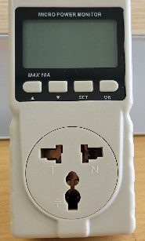  - 教師展示電力檢測儀與各式家電，說明如何安全接線與讀取功率（W）數值。  - 學生分組使用電力檢測儀測量吹風機、風扇、電鍋、手機充電器等家電的耗電量，完成紀錄表。  - 課堂總結與反思:  - 「今天我們測量了哪些家電？而哪一項最耗電？」回顧活動內容，強化觀察與比較能力。學生分享各組數據與觀察。  - 「功率（W）代表什麼？使用時間又會怎樣影響耗電量？」  - 「如果你想讓家裡的電費少一點，你覺得可以怎麼做？」延伸學習到行為層面，引發節電意識。學生自由發表節電行動想法。  - 「今天我們知道了電是怎麼被『使用』的，那你知道電『從哪裡來』嗎？」預備下一節課的探究動機。  第二節  【準備活動】  - 課堂準備:  - 教師：教師準備風力發電材料包（小馬達、扇葉、LED燈、底座）。  - 回顧與導入:  - 教師提問：回顧上一節家電耗電測量結果，引出問題：「電是從哪裡來的？」、「上一節我們知道家電會耗電，那這些電是從哪裡來的？」→引導學生猜想「水力、風力、太陽能…」。展示風力發電短片。  - 播放影片: 風力發電機是怎麼組成的？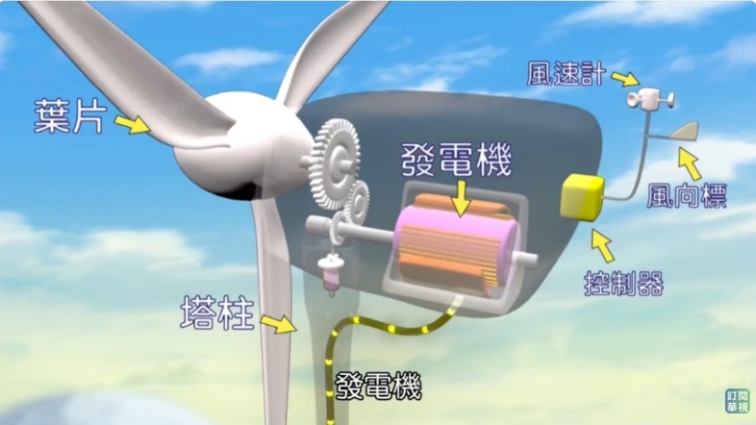  https://youtu.be/TdiOjQlpAHE?si=21hq0Kw_EQYoyzjx  影片來源:華視新聞  【發展活動】  - 活動1: 組裝風力發電實作  - 學生分組組裝風力發電機，利用電風扇、吹風機模擬風力轉動扇葉點亮LED燈。  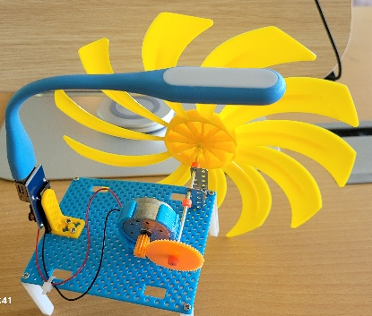  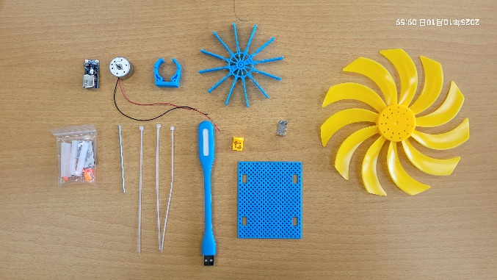  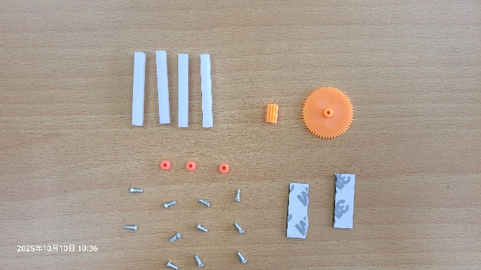  - 活動2：回顧核心學習  - 教師說明:「這兩節課，我們從家裡的電開始思考：電是怎麼被使用的？又是怎麼被產生的？」  - 「第一節，我們用『電力檢測儀』發現每個家電的『功率 W』都不同，也學到一度電的計算是1000瓦，連續使用一小時，而越大瓦數的家電、開越久，就越耗電。」  「第二節，我們又親手做了風力發電機，看見風轉動扇葉，讓LED燈泡亮起──電的來源，其實是能量的轉換。」  課堂總結與反思:  - 教師說明：「現在你知道讓燈亮、讓風扇轉、讓手機充電，都需要許多能量。電不是憑空出現的，而是大自然給我們的力量。」  - 提問反思：「如果電這麼珍貴，我們能怎麼做讓它更永續？」哪一件小行動，你明天就可以開始做？」 | 5分鐘  15分鐘  15分鐘  5分鐘  5分鐘  20分鐘  5分鐘  5分鐘 | 觀察  學生  參與度  口頭  發表  觀察學生操作  學習單評量  觀察  學生  參與度  觀察學生操作  口頭  問答  口頭  問答 | 問題引導  互動提問  操作演示  小組討論  操作演示  小組合作  問答總結  反思提問  問題引導  互動交流  操作演示  小組討論  問題引導  互動交流  問答總結  反思提問
教學資源
- 短片資源: 阿淇博士 Dr. Achi播放短片〈耗電家電排行！〉。https://youtu.be/3F8kRoAXOsc?si=2xs9rq7RwMLmO5Tr
- 影片來源:sunartscience聖工坊科普影片https://youtu.be/qUGnUbDGAVQ?si=N7ie5kW3RROH3f6p
- 影片來源:新北市婦女服務中心第二單元 簡易試算耗電量
https://youtu.be/-To1xsrveGs?si=ovsNEeN3BX2KYxmk&t=129
- 影片來源:華視新聞風力發電機是怎麼組成的？
https://youtu.be/TdiOjQlpAHE?si=21hq0Kw_EQYoyzjx
- 電腦、大屏、平板電腦、PPT、風力發電教材組、電能檢測儀、I PAD、黑板、粉筆、螺絲起子。

教學評量
- 認知評量: 能說明瓦特與度電的關係；能直觀理解風力發電原理。評量方式:口頭問答、學習單
- 技能評量: 能操作電力檢測儀並測得準確數據；能完成風力發電機製作。評量方式:觀察學生表現、反思紀錄
- 情意評量: 能主動參與討論並表達節能行動意願。評量方式:觀察學生表現、反思紀錄

基隆市港西國小能源教育 家電耗電量紀錄表學習單
小組：第______組 組員：＿＿＿＿＿＿＿＿＿＿＿＿＿＿＿＿＿＿ ＿＿＿＿＿＿＿＿＿＿＿＿＿＿＿＿＿＿ 日期： 年 月 日
請以小組為單位，使用電力檢測儀測量各種家電的功率，並計算其耗電量（Wh）。
完成後比較各家電之間的差異，思考：哪一項家電最耗電？為什麼？
家電名稱 | 功率（W） | 使用時間（時） | 耗電量（Wh） | 待機耗電量
吹風機 |  | 1
電風扇(強) |  | 1
電風扇(中) |  | 1
電風扇(弱) |  | 1
熱水壺 |  | 1
手機充電器 |  | 1
 |  | 1
💡思考與討論：
- 我發現最耗電的家電是：＿＿＿＿＿＿＿＿＿＿＿＿＿＿＿＿＿＿＿＿＿＿＿＿＿＿＿＿＿＿＿＿＿＿＿＿＿＿＿＿＿＿＿＿＿＿＿
- 我認為它耗電的原因是：＿＿＿＿＿＿＿＿＿＿＿＿＿＿＿＿＿＿＿＿＿＿＿＿＿＿＿＿＿＿＿＿＿＿＿＿＿＿＿＿＿＿＿＿＿＿＿＿＿＿＿＿＿＿＿＿＿＿＿＿＿＿＿＿＿＿＿＿＿＿＿＿＿＿＿＿
- 我想出的節電方法是：＿＿＿＿＿＿＿＿＿＿＿＿＿＿＿＿＿＿＿＿＿＿＿＿＿＿＿＿＿＿＿＿＿＿＿＿＿＿＿＿＿＿＿＿＿＿＿＿
＿＿＿＿＿＿＿＿＿＿＿＿＿＿＿＿＿＿＿＿＿＿＿＿＿＿＿＿＿＿＿＿＿＿＿＿＿＿＿＿＿＿＿。

